16 мая 2017 года в Москве пройдет День первой помощи.
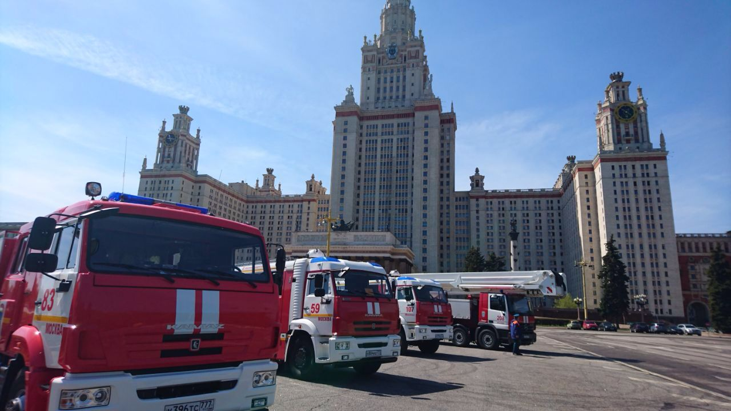

Масштабные мероприятия состоятся на основной площадке перед главным зданием Московского государственного университета им. М.В. Ломоносова. В них смогут принять участие и научиться оказывать первую помощь все желающие.

Цель мероприятия – вызвать интерес населения к обучению навыкам оказания первой помощи. Любой человек, не имеющий специального образования, может в экстремальной ситуации спасти жизнь пострадавшего человека до приезда специалистов.

По данным Всемирной Организации здравоохранения (ВОЗ), ежегодно в мире из-за травм, полученных в результате ДТП, ожогов, падений или других экстремальных ситуаций происходит до 10% всех случаев смерти и до 15% всех случаев инвалидности. Поэтому важно в таких ситуациях, когда дорога каждая секунда, всем, кто стал их участником, не поддаваться панике, действовать быстро и решительно. Необходимо помнить, что оказание первой помощи особенно эффективно в течение первого так называемого «золотого часа». Поскольку именно в этот промежуток времени функции организма человека, получившего внезапные и серьезные повреждения, эффективно поддерживают его стабильное состояние.

Тематические мероприятия пройдут на 7 площадках.
На территории перед ВУЗом гости мероприятия смогут познакомиться с современной спасательной техникой, применяемой сегодня в столице.
Главное управления МЧС России по г. Москве и Пожарно-спасательный центр Департамента ГОЧСиПБ представят пожарные автоцистерны и автолестницы, автомобиль для проведения спасательных работ с установкой гидроабразивной резки «Кобра», пожарно-спасательные мотоциклы, мобильные комплексы оповещения населения «МКОН» и другую специализированную технику, а также спасатели продемонстрируют работу при ликвидации последствий ДТП.
В течение дня опытные специалисты будут проводить мастер-классы по оказанию первой помощи.
Планируется, что в этот день будет установлен рекорд по самому продолжительному проведению сердечно-легочной реанимации в нашей стране.
Важной частью мероприятий станет финал студенческой лиги Всероссийских соревнований по оказанию первой помощи «Человеческий фактор». В этом году в отборочных турах по всей стране приняли участие свыше 450 команд. В финале в Москве будут состязаться более 20 команд-победителей.
Во время проведения Дня первой помощи запланирована деловая программа, в рамках которой для официальных лиц пройдут тематические круглые столы, будут объявлены результаты конкурса медиапроектов по пропаганде культуры безопасности, организованного специалистами ЦЭПП МЧС России и журфака МГУ.

Мероприятие начнется 16 мая 2017 г. в 10:00 в МГУ имени М.В. Ломоносова (Ленинские горы, 1, Главное здание и площадка перед главным входом в здание Университета).

Управление по ТиНАО Департамента ГОЧСиПБ г. Москвы

